Министерство образования Республики Беларусь
Учреждение образования «Брестский государственный Технический университет»
Кафедра ИИТ

Пояснительная записка
к курсовой работе по дисциплине
«Проектирование баз данных»
по теме
«АРМ «Работника медицинской лаборатории»»

КР. ИИ-23.220098 40-03-01

Листов: 23

Выполнил
студент 3 курса,
ФЭИС, группы ИИ-23
Романюк А. П.
Нормоконтроль
Козик И. Д.
Проверил
Козик И. Д.

Брест 2024

Содержание
ВВЕДЕНИЕ 3
Глава 1. МОДЕЛЬ ОБЪЕКТА АВТОМАТИЗАЦИИ 5
1.1 Информационная модель 5
1.2 Функциональная модель 6
1.3 Набор тестовых данных при проверке БД 6
Глава 2 РЕЗУЛЬТАТЫ РАЗРАБОТКИ БАЗЫ ДАННЫХ АРМ 8
2.1 Концептуальная модель БД 8
2.2 Логическая модель БД 9
2.3 Результаты создания, загрузки и проверки БД 9
Глава 3. РЕЗУЛЬТАТЫ РАЗРАБОТКИ ПРОГРАММЫ АРМ 11
3.1 Модульная структура и ее описание 11
3.2 Описание спецификаций (модулей, запросов, отчетов, форм) 13
3.3 Список сообщений 13
3.4 Структура информации для Справки 14
3.5 СУБД – ориентированная структура программы 14
3.6 Структура главного меню АРМ 15
Глава 4. РЕЗУЛЬТАТЫ ИСПЫТАНИЯ АРМ 17
4.1 Цель, задачи и методы испытания 17
4.2 Описание и анализ результатов испытания АРМ 17
ЗАКЛЮЧЕНИЕ 21
СПИСОК ЛИТЕРАТУРЫ 23
ПРИЛОЖЕНИЕ А. техническое задание НА СОЗДАНИЕ АРМ
ПРИЛОЖЕНИЕ Б. Описание применения арм
ПРИЛОЖЕНИЕ В. входные и выходные документы
ПРИЛОЖЕНИЕ г. ТЕКСТ программы

ВВЕДЕНИЕ

Требуется разработать автоматизированное рабочее место (АРМ) "Работника медицинской лаборатории", предназначенное для упрощения и автоматизации процессов работы лаборатории. Данный АРМ должен быть удобным, интуитивно понятным и обеспечивать функциональность для эффективного выполнения задач, связанных с обработкой анализов, учётом образцов, взаимодействием сотрудников лаборатории и оформлением результатов для клиентов.
АРМ "Работника медицинской лаборатории" должен предоставлять следующие функциональные возможности:
- Учет образцов:
  - Возможность добавления, редактирования и удаления информации об образцах (ID Образца, Дата поступления, Тип образца, ФИО пациента);
  - Поиск образцов по различным критериям (например, по дате поступления или ФИО пациента).
- Учет анализов:
  - Возможность добавления, редактирования и удаления информации об анализах (ID Анализа, Наименование анализа, Стоимость);
  - Генерация справочника анализов для ознакомления.
- Учет лаборантов:
  - Возможность добавления, редактирования и удаления информации о лаборантах (ID Лаборанта, ФИО, Специализация);
  - Поиск лаборантов по специализации или ФИО.
- Учет врачей:
  - Возможность добавления, редактирования и удаления информации о врачах (ID Врача, ФИО, Специальность);
  - Учет назначений анализов, связанных с конкретным врачом.
- Регистрация результатов:
  - Возможность записи результатов анализов, включая связь с образцами, типами анализов, лаборантами и врачами (ID Результата, ID Образца, ID Анализа, ID Лаборанта, ID Врача,);
  - Учёт даты проведения анализа и хранения данных о результатах.
- Формирование чека:
  - Возможность автоматического создания чека по результатам анализа;
  - Чек должен содержать следующие данные:
    - ID результата;
    - Информацию о пациенте (ФИО);
    - Перечень проведенных анализов и их стоимость;
    - Общая сумма;
    - Дата проведения анализа;
  - Поддержка печати или экспорта чека в формате TXT для предоставления клиенту.
- Отчетность:
  - Генерация отчетов по образцам, проведенным анализам, результатам и работе сотрудников;
  - Возможность экспорта данных в табличный вид.
- Табличное представление:
  - Отображение данных в виде таблиц или "запись-за-записью";
  - Поддержка фильтрации и сортировки информации для быстрого доступа.
Цели и задачи: Разрабатываемый АРМ должен упростить работу медицинской лаборатории, обеспечивая централизованный доступ к данным, минимизируя вероятность ошибок и ускоряя выполнение задач. Включение функции формирования чека направлено на улучшение взаимодействия с клиентами, обеспечивая прозрачность и удобство в предоставлении услуг.

Глава 1. МОДЕЛЬ ОБЪЕКТА АВТОМАТИЗАЦИИ

Информационная модель

Таблица 1.1 – Информационная модель сущности «Образец»:
ID Образца | Дата поступления | Тип образца | ФИО Пациента
1 | 01-11-2024 | Кровь | Иванов Иван Иванович

Таблица 1.2 – Информационная модель сущности «Анализ»:
ID Анализа | Наименование анализа | Стоимость
1 | Общий анализ крови | 5

Таблица 1.3 – Информационная модель сущности «Лаборант»:
ID Лаборанта | ФИО | Специализация
1 | Кузнецова Екатерина Павловна | Химия

Таблица 1.4 – Информационная модель сущности «Врач»:
ID Врача | ФИО | Специальность
1 | Андреев Александр Сергеевич | Терапевт

Таблица 1.5 – Информационная модель сущности «Результат»:
ID Результата | ID Образца | ID Анализа | ID Лаборанта | ID Врача | Дата проведения | Результат данные
1 | 1 | 1 | 1 | 1 | 02-11-2024 | Норма

Функциональная модель

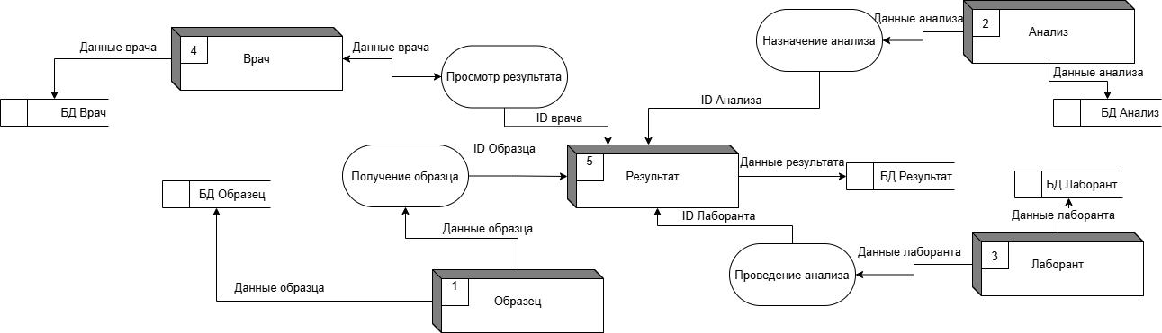
Рисунок 1.1 – Функциональная модель базы данных

Набор тестовых данных при проверке БД

Для проверки функциональности и целостности базы данных Лаборатория, был создан набор тестовых данных. Этот набор представляет собой разнообразные записи, которые воспроизводят типичные сценарии использования базы данных.

1. Таблица Образец (Samples)
- Дата поступления: 01-11-2024, Тип образца: Кровь, Пациент: Иванов Иван Иванович;
- Дата поступления: 02-11-2024, Тип образца: Моча, Пациент: Петров Петр Петрович;
- Дата поступления: 03-11-2024, Тип образца: Слюна, Пациент: Сидоров Сидор Сидорович;
- Дата поступления: 04-11-2024, Тип образца: Кровь, Пациент: Андреев Андрей Андреевич;
- Дата поступления: 05-11-2024, Тип образца: Моча, Пациент: Кузнецова Ксения Викторовна.
2. Таблица Анализ (Analysis)
- Наименование анализа: Общий анализ крови, Стоимость: 5;
- Наименование анализа: Анализ на сахар в крови, Стоимость: 3;
- Наименование анализа: Общий анализ мочи, Стоимость: 2;
- Наименование анализа: Клинический анализ крови, Стоимость: 6;
- Наименование анализа: Анализ на гепатит B, Стоимость: 50.
3. Таблица Лаборант (Laboratory Technician)
- ФИО: Кузнецова Екатерина Павловна, Специализация: Химия;
- ФИО: Михайлов Сергей Валерьевич, Специализация: Биология;
- ФИО: Петрова Ольга Игоревна, Специализация: Микробиология;
- ФИО: Иванова Дарина Владиславовна, Специализация: Физиология;
- ФИО: Смирнов Николай Анатольевич, Специализация: Медицинская химия.
4. Таблица Врач (Doctor)
- ФИО: Андреев Александр Сергеевич, Специальность: Терапевт;
- ФИО: Петрова Ирина Викторовна, Специальность: Кардиолог;
- ФИО: Сидоров Сергей Валерьевич, Специальность: Хирург;
- ФИО: Михайлова Мария Дмитриевна, Специальность: Офтальмолог;
- ФИО: Иванова Светлана Анатольевна, Специальность: Дерматолог.
5. Таблица Результат (Results)
- ID образца: 1, ID анализа: 1, ID лаборанта: 1, ID врача: 1, Дата проведения: 02-11-2024, Результат: Норма;
- ID образца: 2, ID анализа: 2, ID лаборанта: 2, ID врача: 2, Дата проведения: 03-11-2024, Результат: Повышенный уровень сахара;
- ID образца: 3, ID анализа: 3, ID лаборанта: 3, ID врача: 3, Дата проведения: 04-11-2024, Результат: Отсутствие бактерий;
- ID образца: 4, ID анализа: 4, ID лаборанта: 4, ID врача: 4, Дата проведения: 05-11-2024, Результат: Нормальные показатели;
- ID образца: 5, ID анализа: 5, ID лаборанта: 5, ID врача: 5, Дата проведения: 06-11-2024, Результат: Положительный результат.

Глава 2 РЕЗУЛЬТАТЫ РАЗРАБОТКИ БАЗЫ ДАННЫХ АРМ

Концептуальная модель БД

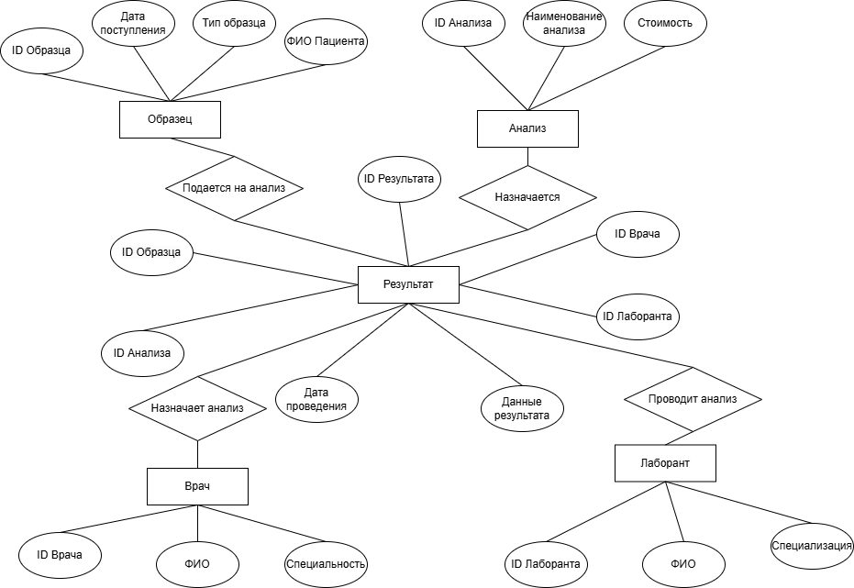
Рисунок 2.1 – Концептуальная модель базы данных

Логическая модель БД

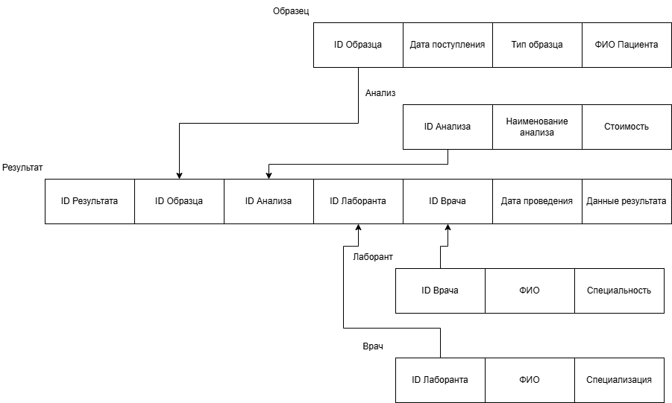
Рисунок 2.2 – Логическая модель базы данных

Результаты создания, загрузки и проверки БД

Результатом создания, загрузки базы данных является диаграмма баз данных:

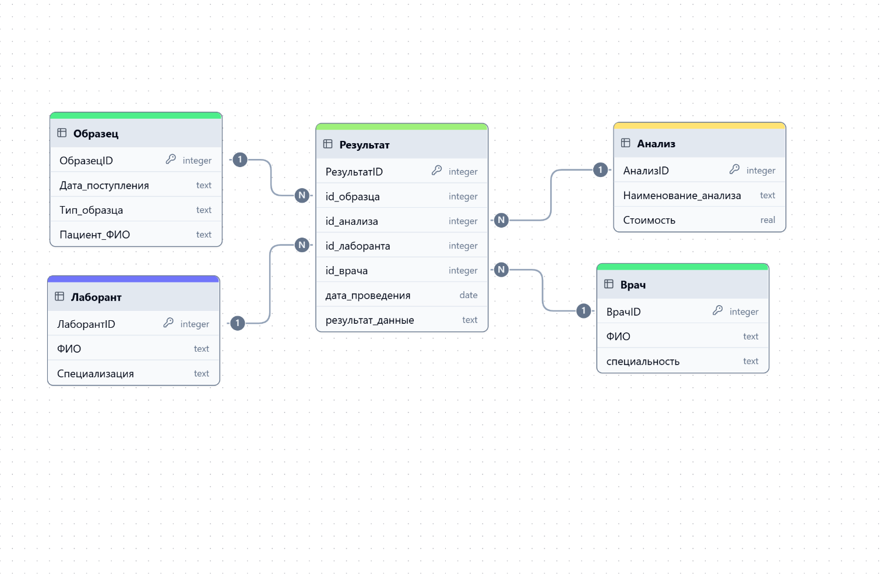
Рисунок 2.3 –Диаграмма базы данных

Результатом проверки БД является пример работы таблицы «Результат», таблицы «Образец», таблицы «Анализ»:

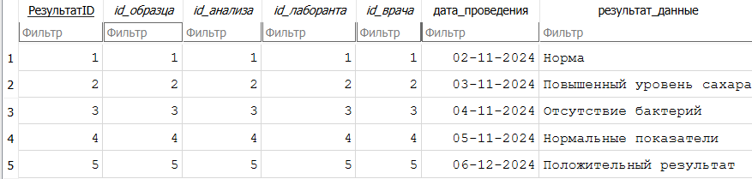
Рисунок 2.4 – Таблица «Результат» с пробными записями

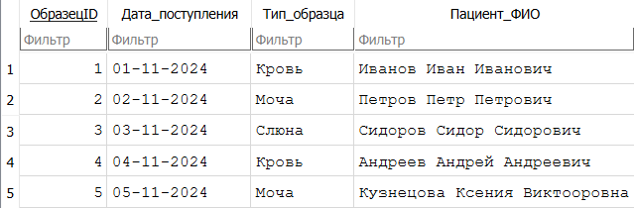

Рисунок 2.5 – Таблица «Образец» с пробными записями

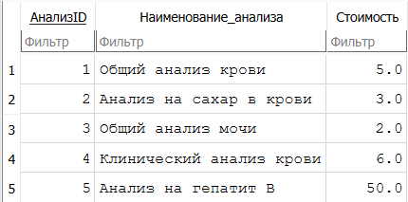

Рисунок 2.6 – Таблица «Анализ» с пробными записями

Глава 3. РЕЗУЛЬТАТЫ РАЗРАБОТКИ ПРОГРАММЫ АРМ

Модульная структура и ее описание

Модуль "Медицинская лаборатория"
1. Главное меню
- Отвечает за выбор таблиц в медицинской лаборатории, таких как:
  - Пациент;
  - Образец;
  - Анализ;
  - Лаборант;
  - Врач;
  - Результат.
2. Модуль "Пациент"
- Управление данными о пациентах: ФИО, дата рождения и контактные данные;
- Возможности:
  - Добавление новых пациентов;
  - Редактирование и удаление существующих данных;
  - Просмотр полного списка пациентов.
3. Модуль "Образец"
- Управление образцами, поступающими на анализ: тип образца, дата поступления и идентификация связанного пациента;
- Возможности:
  - Добавление информации о новых образцах;
  - Просмотр, редактирование и удаление существующих данных.
4. Модуль "Анализ"
- Работа с перечнем анализов, доступных в лаборатории: название анализа, стоимость и описание;
- Возможности:
  - Добавление и удаление анализов;
  - Изменение данных о существующих анализах;
  - Просмотр текущего перечня анализов.
5. Модуль "Лаборант"
- Учет данных о лаборантах: ФИО, специализация и контактная информация;
- Возможности:
  - Добавление нового лаборанта;
  - Редактирование и удаление данных о лаборантах;
  - Просмотр списка доступных сотрудников.
6. Модуль "Врач"
- Управление информацией о врачах: ФИО, квалификация, специализация;
- Возможности:
  - Добавление, удаление и редактирование информации о врачах;
  - Просмотр списка врачей.
7. Модуль "Результат"
- Учет результатов анализов: дата проведения, данные анализа, стоимость, ФИО пациента, а также информация о враче и лаборанте;
- Возможности:
  - Генерация текстового отчета по результатам анализов;
  - Просмотр полной информации по анализам и стоимости;
  - Добавление, редактирование и удаление записей о результатах;
  - Построчный просмотр данных.

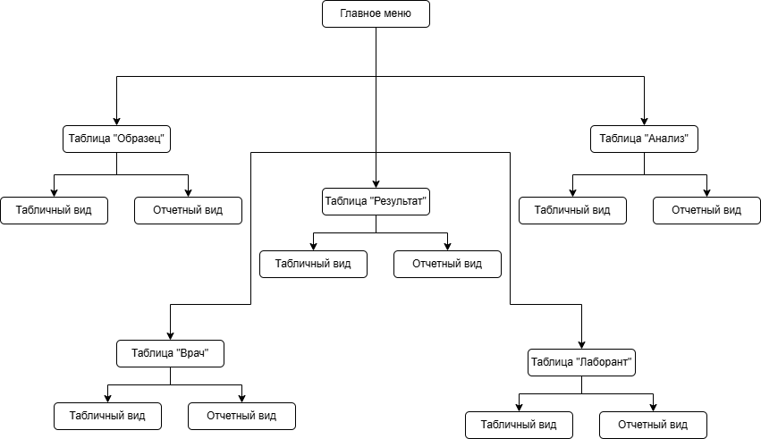
Рисунок 3.1 – Структура приложения (программы)

Описание спецификаций (модулей, запросов, отчетов, форм)

Все запросы были созданы автоматическим каркасом, отвечающим за подключение внешних источников данных (базы данных) в среде разработки python.
Отчеты представлены в виде вертикальной таблицы с названием таблицы и перечислением значений в формате «Имя столбца - значение».
Формы главных окон таблиц имеют следующую общую структуру:
- Меню управления таблицей: удаление, добавление, сохранение, перемещение;
- Имя таблицы;
- Значения записи: отображаются в формате «Имя столбца - значение»;
- Кнопки управления:
  - «Первая» — переход к первому элементу таблицы;
  - «Последняя» — переход к последнему элементу таблицы;
  - «Предыдущая» — переход к предыдущему элементу таблицы;
  - «Следующая» — переход к следующему элементу таблицы;
  - «Сохранить» — сохранение изменений;
  - «Добавить» — добавление нового элемента в таблицу;
  - «Удалить» — удаление текущего элемента таблицы;
  - «Таблица» — открытие формы табличного вида таблицы;
  - «Отчет» — открытие формы отчетного вида таблицы.
Формы табличного вида таблиц имеют следующую общую структуру:
- Табличный вид таблицы;
- Имя таблицы с пояснением, что это табличный вид;
- Поле сортировки: выбор столбца таблицы и направление сортировки (по возрастанию или убыванию);
- Выделение конкретной записи из всех записей, кнопки:
  - «Фильтровать» — применяет фильтр по выбранным параметрам;
  - «Показать все» — снимает фильтры;
- Критерий поиска информации по всей таблице, кнопка:
  - «Найти» — поиск информации;
- Кнопка «Закрыть» для закрытия формы.
Формы отчетного вида таблиц имеют следующую общую структуру:
- Меню работы с отчетом: печать, экспорт, изменение вида;
- Отчет таблицы: вертикальная структура данных с возможностью вывода на печать или экспорта.

Список сообщений

В созданной программе АРМ существуют следующие сообщения:
- Сообщение о пустом значений в соответствующем столбце;
- Сообщение о неправильно введённом значении;
- Прочие сообщения об ошибках.

Структура информации для Справки
- Введение:
  - Краткое описание программы АРМ и ее назначения.
- Установка и настройка:
  - Инструкции по установке программы АРМ;
  - Инструкции по настройке программы (подключение к базе данных).
- Описание модулей:
  - Модуль "Образец": Описание функций модуля "Образец" и инструкции по работе с ними;
  - Модуль "Анализ": Описание функций модуля "Анализ" и инструкции по работе с ними;
  - Модуль "Врач": Описание функций модуля "Врач" и инструкции по работе с ними;
  - Модуль "Лаборант": Описание функций модуля "Лаборант" и инструкции по работе с ними;
  - Модуль "Результат": Описание функций модуля "Результат" и инструкции по работе с ними.
- Описание запросов:
  - Запрос на поиск клиента по заданным критериям;
  - Запрос на создание отчета о клиентах.
- Описание отчетов:
  - Отчет об образцах;
  - Отчет об анализах;
  - Отчет о врачах;
  - Отчет о лаборантах;
  - Отчет о результатах.

СУБД – ориентированная структура программы
Архитектура программы следует принципам объектно-реляционного отображения (ORM) и включает следующие компоненты:
- Модели данных: Определены модели данных, соответствующие каждой сущности базы данных: Образец, Анализ, Врач, Лаборант и Результат. Каждая модель содержит необходимые атрибуты для хранения соответствующей информации. Например, модель Образец содержит атрибуты: id образца, дата поступления, тип образца и ФИО пациента;
- Коннектор базы данных: Программа использует специальный коннектор в среде python для установления связи с выбранной СУБД. Это позволяет установить соединение с базой данных "Медицинская лаборатория" и выполнить операции чтения/записи данных;
- Запросы к базе данных: Программа выполняет различные операции на базе данных, такие как добавление данных, обновление, удаление и чтение информации;
- Обработка ошибок: Программа обрабатывает возможные ошибки, связанные с работой с базой данных. Например, проверяется наличие необходимых записей перед выполнением операции добавление, чтобы избежать конфликтов в самой базе данных;
- Закрытие соединения: После завершения работы с базой данных, программа закрывает соединение, чтобы освободить ресурсы.

Таким образом, ориентированная структура программы обеспечивает эффективную работу с базой данных "Медицинская лаборатория" и удовлетворяет требованиям функциональности и безопасности.

Структура главного меню АРМ

Структура главного меню: типовые кнопки управления окном; имя базы данных; 7 кнопок, отвечающих за взаимодействие с таблицами.

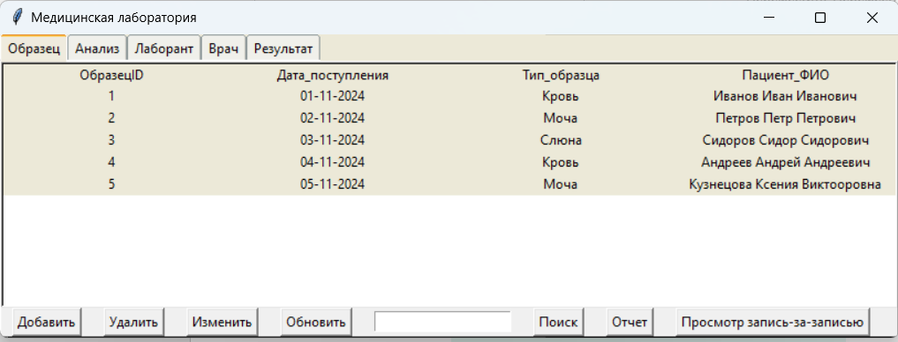
Рисунок 3.2 – Графическое представление главного меню приложения

Глава 4. РЕЗУЛЬТАТЫ ИСПЫТАНИЯ АРМ

Цель, задачи и методы испытания

Цель:
Оценка и тестирование функциональности автоматизированной системы управления медицинской лабораторией, реализованной с использованием tkinter, sqlite3 и других библиотек Python.
Задачи:
- Создание тестового набора данных:
  - Создать тестовую базу данных sqlite3, содержащую информацию о пациентах, образцах, анализах, лаборантах, врачах и результатах.
- Разработка тестовых сценариев:
  - Проверка основных функций CRUD (создание, чтение, обновление, удаление) для каждой таблицы базы данных:
    - Пациенты;
    - Образцы;
    - Анализы;
    - Результаты;
    - Лаборанты;
    - Врачи.
  - Проверка функционала:
    - Генерация отчетов;
    - Поиск записей;
    - Сортировка и фильтрация данных;
    - Просмотр записей построчно.
- Анализ результатов тестирования:
  - Оценить корректность выполнения каждой функции (например, проверка ввода данных, управление ошибками);
  - Проанализировать интерфейс (удобство работы с Treeview, кнопками и диалоговыми окнами);
  - Проверить производительность при больших объемах данных.
Методы испытания:
- Ручное тестирование:
  - Использование интерфейса приложения для выполнения операций;
  - Тестирование различных сценариев с разными входными данными.
- Тестирование функциональности базы данных:
  - Выполнение SQL-запросов напрямую к базе для проверки данных.
- Тестирование на устойчивость к ошибкам:
  - Проверка работы приложения при некорректном вводе данных;
  - Тестирование обработки ошибок соединения с базой данных.

Описание и анализ результатов испытания АРМ

Детальное описание испытания таблицы «Результат»:

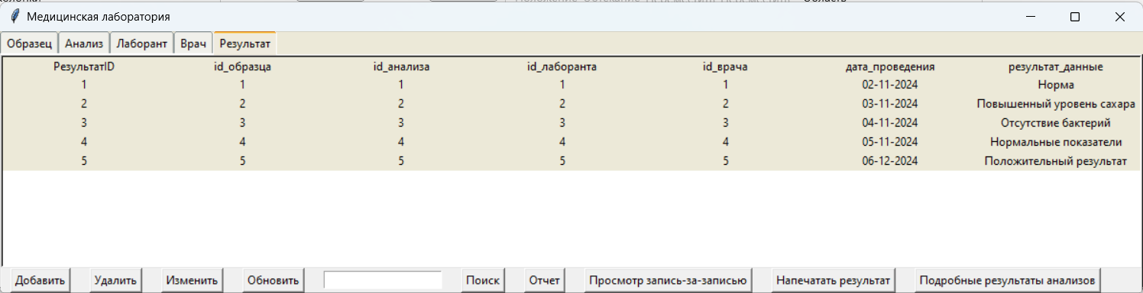
Рисунок 4.1 – Начальный вид формы «Таблицы «Результат»»

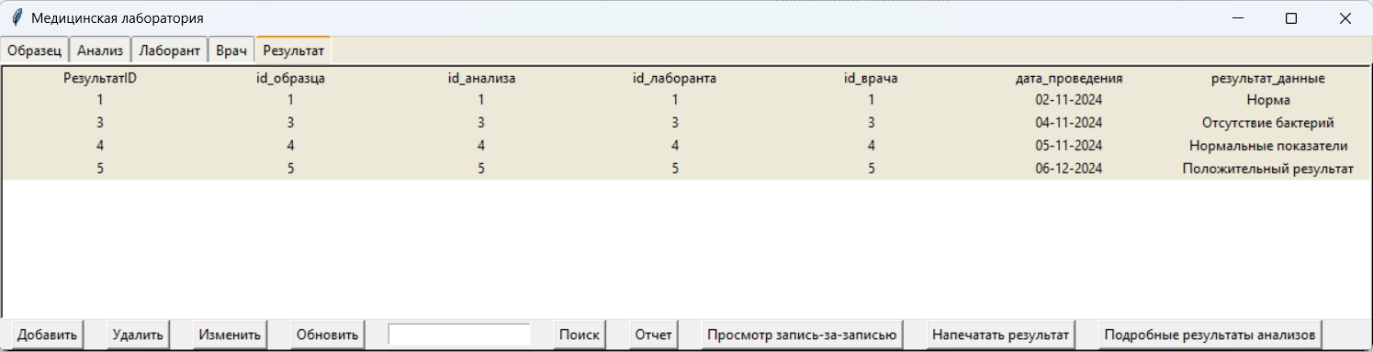
Рисунок 4.2 – Вид формы «Таблицы «Результат»» после удаления записи

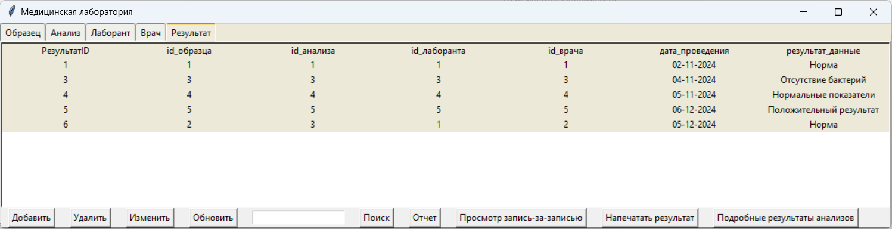
Рисунок 4.3 – Вид формы «Таблицы «Результат»» после добавления и сохранения записи

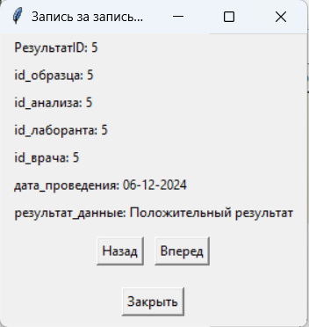
Рисунок 4.4 – Вид запись-за-записью формы «Таблицы «Результат»»

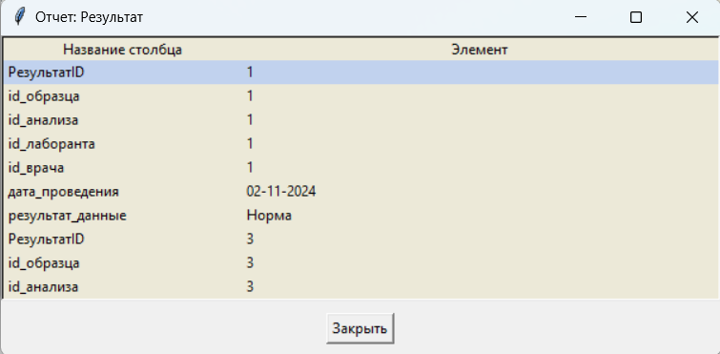
Рисунок 4.5 – Вид отчетной формы «Таблицы «Результат»»

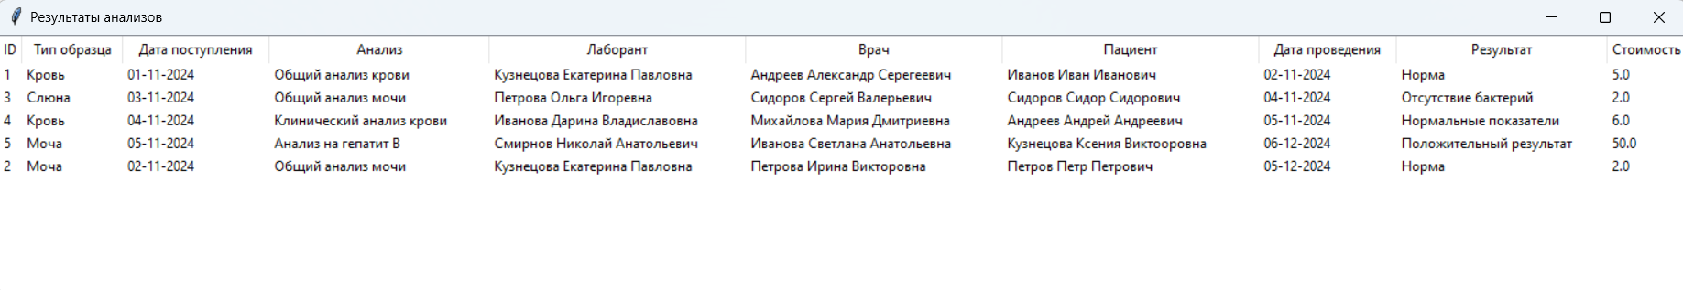
Рисунок 4.6 – Вид дополненной формы «Таблицы «Результат»»

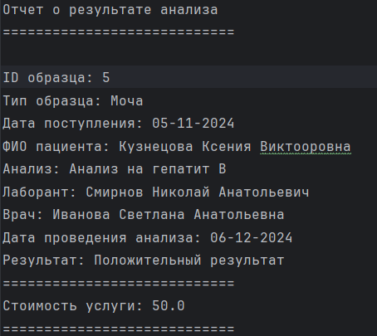
Рисунок 4.7 – Вид напечатанной записи «Таблицы «Результат»»

Дальнейший анализ испытания АРМ показал, что формы других таблиц также работают надежно, безошибочно и эффективно.

ЗАКЛЮЧЕНИЕ
В ходе выполнения курсовой работы была разработана автоматизированная рабочая среда (АРМ) "Работника медицинской лаборатории". Цель работы состояла в изучении и оценке функциональности и производительности данной системы.
Для достижения поставленной цели были выполнены следующие задачи:
- Проектирование информационной, функциональной, концептуальной, логической моделей базы данных;
- Создан тестовый набор данных для Мастерской, включающий информацию о клиентах, мастерах, гарантиях, запчастях и неисправностях. Эти данные были использованы для проверки функциональности системы;
- Проектирование структуры АРМ Приложение (модулей, отчетов, форм, окон) и справки;
- Разработаны и реализованы тестовые сценарии, которые включали CRUD-операции для каждой сущности. Это позволило проверить работу модулей системы и их взаимодействие;
- Проанализированы результаты испытаний для определения эффективности и надежности АРМ "Работника медицинской лаборатории".
В результате проведенных испытаний были получены следующие результаты:
- Общая производительность системы при обработке тестового набора данных и под нагрузкой оказалась достаточно стабильной и успешной;
- Функциональность каждого модуля АРМ " Работника медицинской лаборатории " полностью соответствовала ожиданиям, основанным на требованиях и тестовых сценариях.
В связи с этим, основываясь на результатах анализа, можно сделать следующие выводы:
- АРМ "Работника ремонтной мастерской" полностью соответствует требованиям и ожиданиям пользователей;
- Система обладает высокой производительностью, что обеспечивает эффективную работу мастеров и удобство для клиентов;
- Была выявлена небольшая потребность в улучшении некоторых аспектов системы, таких как улучшение пользовательского интерфейса и дополнительные функциональные возможности.
Полученные результаты позволяют сделать вывод о полной готовности системы для внедрения и успешного использования в мастерской.

СПИСОК ЛИТЕРАТУРЫ

  - Хвещук В.И, Крапивин Ю.Б., Муравьев Г.Л. Методическое пособие по курсовому проектированию по дисциплине «Базы и банки данных».- БрГТУ, ИИТ, 2012.- 76с. Заказ № 1106.
  - Краткие рекомендации по содержанию пояснительной записки КП по дисциплине «Базы и банки данных». - ЛВС кафедры ИИТ, диск К – LOOK - каталог ББД 2022
  - ГОСТ 34.602-90. ИТ. Техническое задание на создание автоматизированной системы.
  - ГОСТ ЕСПД 19.502-2000. Описание применения
  - ГОСТ ЕСПД 19.502-2000. Программа и методика испытаний.
  - ГОСТ ЕСПД 19.401. Текст программы.
  - Конспект лекций по дисциплине «Базы и банки данных», ИИТ, БГТУ, 2022г.
  - Электронные материалы по лабораторным и практическим занятиям по дисциплине «Базы и банки данных», ЛВС кафедры ИИТ, диск К – LOOK - каталог ББД 2022

Министерство образования Республики Беларусь
Учреждение образования «Брестский государственный Технический университет»
Кафедра ИИТ

Приложение А
«Техническое задание на создание АРМ»

Выполнил
студент 3 курса,
ФЭИС, группы ИИ-23
Романюк А. П.
Проверил
Козик И. Д.

Брест 2024

1. Наименование системы
АРМ «Работник медицинской лаборатории».
2. Цель и задачи разработки
Цель: создание автоматизированной системы, упрощающей работу сотрудников медицинской лаборатории при управлении образцами, проведении анализов и выдаче результатов пациентам.
Задачи:
- Автоматизация обработки данных об образцах, анализах и результатах;
- Обеспечение быстрого и удобного доступа к информации о пациентах и результатах анализов;
- Повышение точности учета данных и минимизация ошибок ввода;
- Создание удобного интерфейса для работы с таблицами данных;
- Реализация инструментов для генерации отчетов и результатов.
3. Функциональные требования
- Управление образцами:
  - Добавление, редактирование и удаление данных об образцах (тип образца, дата поступления, ФИО пациента).
- Управление анализами:
  - Ведение списка анализов с указанием их наименования, стоимости и связанных параметров.
- Управление сотрудниками:
  - Хранение информации о лаборантах и врачах (ФИО, ID).
- Работа с результатами анализов:
  - Запись данных о результатах (дата проведения, данные результата, связанный образец и анализ);
  - Генерация текстового отчета о результатах для пациента.
- Отчеты:
  - Просмотр всех записей таблицы в виде списка;
  - Генерация подробных отчетов по образцам и анализам.
- Интерфейс пользователя:
  - Интуитивно понятный графический интерфейс на базе Tkinter;
  - Работа с таблицами данных (добавление, удаление, изменение записей);
  - Поиск данных по ключевым параметрам (ФИО, тип образца, анализ).
- Функция печати:
  - Генерация отчета с подробной информацией об анализах и образцах для сохранения в файл.
4. Нефункциональные требования
- Производительность:
  - Время отклика на действия пользователя не должно превышать 1-2 секунд.
- Надежность:
  - Гарантированное сохранение данных в базе SQLite;
  - Обработка ошибок при добавлении/удалении записей.
- Безопасность:
  - Исключение дублирования и несоответствий данных.
- Масштабируемость:
  - Возможность добавления новых таблиц и функциональности.
- Совместимость:
  - Совместимость с ОС Windows и Linux.
5. Технические характеристики
- Язык программирования: Python.
- GUI-библиотека: Tkinter с использованием темы ThemedTk для улучшения внешнего вида.
- База данных: SQLite с использованием SQL-запросов.
- Основные модули и библиотеки:
  - sqlite3 — для работы с базой данных;
  - ttkthemes — для настройки интерфейса;
  - datetime — для работы с датами.
6. Ожидаемые результаты
- Создание полнофункциональной системы для работы с данными медицинской лаборатории;
- Обеспечение удобного графического интерфейса для добавления, удаления, редактирования и поиска информации;
- Генерация текстовых отчетов для пациентов с результатами анализов;
- Повышение эффективности обработки данных и минимизация ошибок.
Пример использования:
- Лаборант регистрирует новый образец, вводя тип, дату поступления и ФИО пациента;
- Врач проводит анализ, добавляет результаты и генерирует отчет для пациента;
- Администратор просматривает сводные данные о работе лаборатории в виде отчетов.

Министерство образования Республики Беларусь
Учреждение образования «Брестский государственный Технический университет»
Кафедра ИИТ

Приложение Б
«Описание применения АРМ»

Выполнил
студент 3 курса,
ФЭИС, группы ИИ-23
Романюк А. П.
Проверил
Козик И. Д.

Брест 2024

АРМ "Работника медицинской лаборатории" – это современное решение, предназначенное для автоматизации процессов, связанных с проведением анализов, обработкой результатов, управлением образцами и взаимодействием с персоналом и пациентами. Это приложение способствует повышению эффективности работы лаборатории, обеспечивая оперативность, точность и прозрачность всех процессов.
Возможности АРМ "Работника медицинской лаборатории":
- Управление образцами:
  - Регистрация образцов с указанием их типа, даты поступления и принадлежности пациенту;
  - Отслеживание текущего состояния образцов на всех этапах лабораторного анализа.
- Управление анализами:
  - Создание и редактирование списка анализов с указанием их характеристик и стоимости;
  - Сопоставление анализов с образцами для упрощения процесса диагностики.
- Управление персоналом:
  - Ведение учёта лабораторного персонала, включая лаборантов и врачей;
  - Назначение ответственных специалистов на конкретные анализы или этапы работы.
- Обработка результатов:
  - Регистрация и хранение данных о результатах анализов;
  - Генерация отчётов с подробным описанием результатов для каждого пациента;
  - Автоматическое создание итоговых документов для пациентов, включая расшифровку анализов.
- Управление пациентами:
  - Ведение базы данных пациентов с указанием их персональных данных и истории анализов;
  - Отслеживание повторных обращений и создание персонализированных рекомендаций.
- Формирование отчетности:
  - Создание детализированных отчетов для внутреннего использования, а также для предоставления пациентам;
  - Визуализация данных для анализа производительности лаборатории и качества оказываемых услуг.
- Поиск и фильтрация данных:
  - Удобные инструменты для поиска информации по образцам, пациентам, анализам и результатам;
  - Фильтрация данных по различным параметрам для быстрого получения нужной информации.
- Поддержка печати и экспорта:
  - Генерация печатных документов, включая результаты анализов, накладные и сопроводительные бланки;
  - Экспорт данных в форматы, пригодные для интеграции с другими системами.
- Автоматизация рутинных процессов:
  - Предоставление стандартных значений для частых операций (даты, идентификаторы и пр.);
  - Упрощение задач добавления, редактирования и удаления записей.
Преимущества использования:
- Точность и оперативность: уменьшение числа ошибок благодаря автоматизации рутинных операций;
- Улучшение клиентского сервиса: быстрое предоставление информации пациентам и их врачам;
- Повышение производительности: освобождение сотрудников от рутинной работы для выполнения задач, требующих их внимания;
- Централизованное управление данными: удобное хранение и доступ к информации, упрощение процессов контроля и аудита.
АРМ "Работника медицинской лаборатории" становится незаменимым инструментом для управления современными лабораториями, позволяя сосредоточиться на предоставлении качественных услуг и заботе о здоровье пациентов.

Министерство образования Республики Беларусь
Учреждение образования «Брестский государственный Технический университет»
Кафедра ИИТ

Приложение В
«Входные и выходные документы»

Выполнил
студент 3 курса,
ФЭИС, группы ИИ-23
Романюк А. П.
Проверил
Козик И. Д.

Брест 2024

Входные данные:
- Информация об образцах:
Включает данные, такие как ID образца, тип образца, дата поступления, ФИО пациента и статус.
- Данные о пациентах:
Содержат информацию о пациентах, включая ФИО, контактные данные, дату рождения, пол и медицинскую карту.
- Информация об анализах:
Включает данные об анализах, такие как название анализа, тип исследования, стоимость, нормы значений и используемые реагенты.
- Данные о результатах:
Содержат информацию о результатах исследований: ID результата, дата проведения анализа, данные результатов, заключение врача.
- Данные о сотрудниках:
Включают ФИО лаборантов и врачей, их категории, специализацию, стаж работы и контактные данные.
- Информация о заказах:
Данные о поступивших заказах на анализы, включая ID заказа, пациента, образец, анализы, назначение врача, дату выполнения и статус.
- Ключевые параметры поиска:
Возможность поиска по ID образца, ФИО пациента, названию анализа, дате поступления или результату.
Выходные документы:
- Отчеты о выполненных анализах:
Содержат информацию об анализах, выполненных за определенный период, включая данные о пациентах, образцах, результатах и исполнителях.
- История заказов:
Отчет по всем заказам пациентов, включая их статус, дату поступления, выполненные анализы и результаты.
- Сводка по результатам:
Информация о результатах анализов, включая их текущий статус (выполнен, в обработке, отклонен), дату проведения и заключение врача.
- Сводка по сотрудникам:
Отчет по сотрудникам лаборатории, включая их загрузку, количество выполненных анализов, специализацию и стаж.
- Отчеты по пациентам:
Содержат информацию о пациентах, включая их контактные данные, количество выполненных анализов и общую стоимость услуг.
- Сводка по анализам:
Отчет о популярных анализах, их стоимости, используемых реагентах и результатах.
Назначение документов:
- Входные данные используются для ввода информации в базу, анализа и организации работы лаборатории.
- Выходные документы предоставляют аналитические данные для оценки эффективности работы, оптимизации процессов, контроля качества и улучшения обслуживания пациентов.
Эти документы помогают сотрудникам лаборатории принимать обоснованные решения, обеспечивая эффективное управление процессами и своевременное предоставление медицинских услуг.

Министерство образования Республики Беларусь
Учреждение образования «Брестский государственный Технический университет»
Кафедра ИИТ

Приложение Г
«Текст программы»

Выполнил
студент 3 курса,
ФЭИС, группы ИИ-23
Романюк А. П.
Проверил
Козик И. Д.

Брест 2024

Код программы предоставлен на GitHub по QR коду:
